TIÊU CHUẨN QUỐC GIA
TCVN 5345 - 1991
THÉP
PHƯƠNG PHÁP KIM TƯƠNG ĐÁNH GIÁ TỔ CHỨC TẾ VI CỦA THÉP TẤM VÀ BĂNG TỪ THÉP KẾT CẤU KHÔNG HỢP KIM HÓA
Lời nói đầu
Cơ quan biên soạn: Trung tâm Tiêu chuẩn – Chất lượng
Cơ quan đề nghị ban hành và trình duyệt: Tổng cục Tiêu chuẩn – Đo lường – Chất lượng
Cơ quan xét duyệt và ban hành: Ủy ban Khoa học Nhà nước Quyết định ban hành số 281/QĐ ngày 18 tháng 05 năm 1991

THÉP – PHƯƠNG PHÁP KIM TƯƠNG ĐÁNH GIÁ TỔ CHỨC TẾ VI CỦA THÉP TẤM VÀ BĂNG TỪ THÉP KẾT CẤU KHÔNG HỢP KIM HÓA
Steel – Metallographic method for determination of microstructure of sheets and bands of unalloyed structural steels
Tiêu chuẩn này áp dụng cho thép tấm và băng từ thép kết cấu không hợp kim hóa với hàm lượng cacbon đến 50 % và quy định phương pháp kim tương để xác định và đánh giá số lượng, tổ chức kim loại và của tổ chức Widmanstett.
Tiêu chuẩn này phù hợp với ST SEV 5279-85.
1. BẢN CHẤT PHƯƠNG PHÁP
Phương pháp dựa trên việc xác định tổ chức tế vi của mẫu mỏng tẩm thực và so sánh với mẫu chuẩn tương ứng.
2. LẤY MẪU VÀ CHUẨN BỊ MẪU
2.1 Số lượng và vị trí lấy mẫu phải phù hợp với các yêu cầu của các tiêu chuẩn cho các dạng riêng của sản phẩm luyện kim.
2.2 Mẫu được cắt bằng phương pháp cơ học nhưng không được làm ép nén mẫu. Khi cắt mẫu bằng dao, phần ép nén phải loại bỏ. Cho phép cắt mẫu bằng mỏ cắt hơi, trong trường hợp đó mặt cắt kiểm tra phải nằm ở vị trí loại trừ ảnh hưởng của sự nung nóng.
Mẫu được cắt sao cho mặt phẳng thử trùng với hướng của sợi và vuông góc với bề mặt tấm hoặc băng.
2.3 Việc đánh giá tổ chức tế vi được tiến hành trên mẫu mỏng có chiều dài không nhỏ hơn 30 mm, chiều rộng bằng chiều dầy của sản phẩm nhưng không lớn hơn 40 mm. Khi tạo mẫu mỏng bằng phương pháp cơ học cho phép giảm chiều dài và chiều rộng đến 20 mm.
2.4 Người sản xuất quy định phương pháp tạo mẫu. Bề mặt mẫu để quan sát và đánh giá phải phẳng, không bị vê tròn ở mép.
3. TIẾN HÀNH THỬ
3.1 Mẫu được tẩm thực trong dung dịch rượu axit nitơric 1 – 4 %. Khi xuất hiện xêmentit tự do mẫu phải được giữ tới khi hiện rõ hạt xêmentit, đường biên giới hạt có thể hiện mờ.
3.2 Việc xác định số lượng, độ lớn và phân bố xêmentit tự do được tiến hành với độ phóng đại 500 lần, còn mức độ phân dải và sự phát triển của tổ chức widmanstett với độ phóng đại 100 lần. Đường kính vùng thấy hạt (ảnh thu được trong thị kính hoặc trên kính mờ) phải là 70 – 80 mm. Sai lệch cho phép của tỷ lệ phóng đại là 5 ± %).
3.3 Khi xác định số lượng, độ lớn và phân bố xêmentit tự do, kể cả sự phát triển của tổ chức widmanstett, tiến hành quan sát từng mẫu mỏng không ít hơn trên 10 vùng thấy phủ đều có khả năng toàn bộ bề mặt mẫu.
3.4 Khi đánh giá độ phân dải của tổ chức tế vi phải quan sát toàn bộ bề mặt mẫu. Không xác định lớp bề mặt ở độ sâu khoảng 10 % chiều dầy sản phẩm tính từ từng mặt.
3.5 Khi có đơn đặt hàng đặc biệt, tiến hành xác định độ phân dải của tổ chức tế vi ở các vùng sau: vùng ngoài (gần bề mặt), vùng giữa (một nửa chiều dầy), vùng trung gian (ở khoảng cách bằng 1/4 chiều dầy tính từ bề mặt sản phẩm).
4. ĐÁNH GIÁ KẾT QUẢ THỬ
4.1 Tiến hành đánh giá tổ chức tế vi bằng cách so sánh mẫu đã được chuẩn bị với các thang của mẫu chuẩn được quy định trong phụ lục 1.
4.2 Số lượng, độ lớn và phân bố của xêmentit tự do được xác định bằng cách so sánh nơi phát triển lớn nhất của việc tiết xêmentit tự do thấy được trên từng mẫu mỏng trong không ít hơn 3 vùng thấy từ 10 vùng đã quan sát so với mẫu chuẩn của thang 1.
Thang 1 của mẫu chuẩn bao gồm 16 mẫu chuẩn chia làm 6 cấp của việc tiết ra xêmentit tự do trong thép có hàm lượng cacbon không lớn hơn 0,15 %.
Mẫu chuẩn được chia làm dãy: A, B, C.
Dãy A được tạo thành theo nguyên tắc của việc xuất hiện lưới xêmentit ở biên giới hạt.
Đối với đặc trưng đỉnh lượng sử dụng một phần chu vi các hạt pherit riêng biệt được bao quanh bởi lưới xêmentit.
Dãy B được tạo thành theo nguyên tắc của sự phát triển kích thước của xêmentit tự do tạo thành các mạch một, hai hoặc nhiều lớp với các chiều dài khác nhau.
Dãy C được tạo thành theo nguyên tắc của việc chuyển sự tạo thành xêmentit tự do dạng điểm, phân bố đều sang tổ chức dải phân bố không đều.
Việc mô tả tổ chức tế vi theo các cấp của thang 1 theo bảng 1 phụ lục 2.
4.3 Độ phân dải của tổ chức kim loại được xác định bằng cách so sánh tổ chức tế vi với mẫu chuẩn của thang 2. Tiến hành đánh giá theo cấp lớn nhất, thấy được trong không ít hơn 3 vùng của mẫu mỏng. Khi có đơn đặt hàng kiểm tra theo vùng tiến hành đánh giá theo cấp lớn nhất, thấy được trong không ít hơn ba vùng của mẫu mỏng trong từng vùng tương ứng.
Thang 2 của mẫu chuẩn bao gồm 18 mẫu chuẩn chia làm 6 cấp của tổ chức dạng dải. Mẫu chuẩn thang 2 chia làm ba dãy – A, B, C, được tạo thành theo nguyên tắc của việc gia tăng lượng pherit cùng với sự giảm độ liên tục của nó. Dãy A áp dụng đối với thép có lượng cacbon đến 0,10%, dãy B – với hàm lượng cacbon lớn hơn 0,25 đến 0,50 %.
Việc mô tả tổ chức tế vi theo các cấp của thang 2 theo bảng 2 phụ lục 2.
4.4 Xác định tổ chức Widmanstett bằng cách so sánh nơi có mật độ lớn nhất thấy được trên từng mẫu mỏng trong không ít hơn ba vùng thấy từ 10 vùng đã quan sát so với mẫu chuẩn của thang 3.
Thang 3 của mẫu chuẩn bao gồm 12 mẫu chuẩn chia 6 cấp của tổ chức Widmanstett. Mẫu chuẩn thang 3 chia làm hai dãy A và B, được tạo thành theo nguyên tắc của việc gia tăng số lượng và kích thước của pherit hình kim, kể cả kích thước hạt được xác định theo lưới pherit tương ứng với kích thước hạt ban đầu của anstemt. Dãy A áp dụng đối với thép có hàm lượng cacbon đến 0,30%, dãy B – với hàm lượng cacbon lớn hơn 0,30 đến 0,50 %.
Việc mô tả tổ chức tế vi theo các cấp của thang 3 theo bảng 3 phụ lục 2.
4.5 Kết quả xác định số lượng, độ lớn và phân bố xêmentit tự do trên từng mẫu mỏng được viết dưới dạng phân bố, tử số là số cấp, mẫu số là số thang và ký hiệu dãy. Ví dụ, ký hiệu 2/1B có nghĩa là tổ chức xấu nhất tìm thấy trên mẫu cho trước trong không ít hơn ba vùng thấy tương ứng với cấp 2, thang 1, dãy B.
Nếu tổ chức xấu nhất tìm thấy trên mẫu tương ứng với cùng một cấp trong các dãy khác nhau khi đó ký hiệu của các dãy được ghi vào mẫu số qua dấu gạch ngang. Ví dụ 2/1 A-B.
4.6 Để đánh giá lô sản phẩm có thể chấp nhận tổ chức trung bình cho phép đối với tất cả các mẫu đã lấy hoặc là kết quả xấu nhất cho phép từ tất cả các mẫu mỏng đã quan sát. Trong trường hợp thứ nhất, tử số của phân số xác định tổ chức cho phép hoặc kết quả thử kèm theo chỉ số “cp” ví dụ 4cp/1C; trong trường hợp thứ hai tử số của phân số xác định tổ chức cho phép hoặc kết quả thử không kèm theo chỉ số, ví dụ 3/1C. Giá trị trung bình tính theo nguyên tắc chung với độ chính xác đến dấu phần mười đầu tiên.
4.7 Kết quả xác định độ phân dải của tổ chức kim loại được viết dưới dạng phân số, tử số là số cấp, còn mẫu số là số thang và ký hiệu dãy, ví dụ 3/2B.
Khi kiểm tra tổ chức tế vi theo các vùng, kết quả xác định độ phân dải của tổ chức được ghi riêng cho từng vùng từ ba vùng theo chiều dày của sản phẩm được tiến hành trên từng mẫu. Do đó kết quả thử của từng mẫu được ghi bằng ba phân số, tử số là tổ chức tương ứng với số cấp, và mẫu số là số thang và ký hiệu dãy của thang đó.
Tử số của phân số, được xác định bằng độ phân dải lớn nhất quan sát được ở vùng ngoài được ghi thêm chỉ số “N”, ở vùng giữa chiều dày sản phẩm – chỉ số “G”, ở vùng trung gian – chỉ số “T”. Việc ghi kết quả thử xác định độ phân dải, quan sát được trên mẫu cho trước, ví dụ cụ thể có các dạng: 1N/2, 3F/2, 4G/2. Điều đó có nghĩa là tổ chức xấu nhất ở vùng ngoài của mẫu thử tương ứng với cấp 1 thang 2, ở vùng trung gian – cấp 3 thang 2 và ở vùng giữa – cấp 4 thang 2.
Khi đánh giá lô sản phẩm theo giá trị trung bình cho phép được tính theo kết quả vùng có tổ chức xấu nhất (được chia hoặc không chia theo vùng của chiều dày sản phẩm) tử số của phân số được ghi thêm chỉ số “cp” ví dụ 2Ncp/2A, 4Gcp/2A hoặc 3cp/2B. Giá trị trung bình tính với độ chính xác đến dấu phần mười đầu tiên.
4.8 Khi xác định sự phát triển của tổ chức Widmanstett, kết quả đánh giá của từng mẫu của lô sản phẩm cho trước được ghi dưới dạng phân số, tử số là số cấp, còn mẫu số là số thang và ký hiệu dãy ví dụ 2//3A.
5. BIÊN BẢN THỬ
Trong biên bản thử phải ghi:
1) mác thép thử hoặc ký hiệu quy ước của mẫu thử;
2) số hiệu mẻ nấu hoặc ký hiệu quy ước của nó;
3) dạng sản phẩm;
4) kích thước mẫu;
5) kết quả thử;
6) số hiệu của tiêu chuẩn này.
Thang 1 – Cấp số lượng, độ lớn và phân bố Xêmentit tự do
Độ phóng đại 360 – 400 X
Đường kính vùng quan sát (ảnh trong thị kính hoặc kính mờ) 70 – 80 mm
Bảng 1
Cấp | Miêu tả tổ chức tế vi theo dãy
Cấp | A | B | C
0 | Hạt xêmentit dạng điểm hoặc dạng cầu mịn kích thước đến 1 – 2 mm phân bố đều | Các hạt xêmentit dạng điểm hoặc dạng cầu mịn có xu hướng tạo thành chuỗi một lớp | Các hạt xêmentit dạng điểm hoặc dạng cầu mịn phân bố đều trên bề mặt mẫu và có định hướng theo phương biến dạng
1 | Hạt xêmentit không đều trục kích thước đến 5 mm, phân bố đều trên bề mặt hạt và trên biên giới hạt của chúng | Hạt xêmentit kích thước 1 – 2 mm tạo thành các chuỗi nhỏ một lớp | Các hạt xêmentit dạng cầu mịn kích thước 1 – 2 mm được định hướng theo phương biến dạng
2 | Hạt xêmentit kích thước lớn hơn 5 mm phân bố tương đối đều có xu hướng tạo thành lưới theo biên giới hạt và bao không lớn hơn 1/6 chu vi hạt pherit | Chuỗi một hoặc hai lớp được tạo thành bởi xêmentit kích thước đến 3 mm | Sự tập trung không lớn xêmentit kích thước 1 – 2 mm định hướng theo phương biến dạng
3 | Hạt xêmentit tạo thành lưới theo biên giới hạt và bao đến 1/3 chu vi hạt pherit | Chuỗi một hoặc hai lớp được tạo thành bởi xêmentit kích thước đến 5 mm | Hạt xêmentit hình cầu kích thước 2 – 3 mm phân bố theo xu hướng dạng dải kéo dài theo phương biến dạng
4 | Hạt xêmentit tạo thành lưới theo biên giới hạt và bao đến 2/3 chu vi hạt pherit | Chuỗi hai hoặc ba lớp được tạo thành bởi hạt xêmentit kích thước lớn hơn 5 mm kéo dài qua toàn bộ hạt
5 | Hạt xêmentit tạo thành lưới liên tục hoặc gần như liên tục | Chuỗi nhiều lớp rộng được tạo thành bởi các hạt xêmentit kích thước lớn hơn 5 mm kéo dài qua toàn bộ hạt
Thang 2 – Cấp độ phân dải của tổ chức tế vi
Độ phóng đại 100 x
Đường kính vùng quan sát (ảnh trên thị kính hoặc kính mờ) 70 – 80 mm
Bảng 2
Cấp | Miêu tả tổ chức tế vi theo cấp
Cấp | A | B |  | C
0 | Hạt pherit đều trục và lượng không lớn hơn peclit hoàn toàn không có sự phân dải | Tổ chức pherit-peclit đồng đều hoàn toàn không có sự phân dải
1 | Định hướng chung của tổ chức theo phương biến dạng không có các dải rõ rệt |  |  | Sự định hướng tập trung pherit theo phương biến dạng
2 | Một vài dải pherit liên tục trên nền hạt đều trục | Một vài dải liên tục và một vài dải đứt đoạn từ hạt pherit đến trục |  | Một vài dải liên tục và một vài dải đứt đoạn từ hạt pherit và peclit đến trục
3 | Một vài dải pherit kéo dài qua toàn bộ bề mặt hạt trên nền hạt đến trục |  | Sự xen kẽ các dải pherit và peclit được tạo thành từ các hạt đều trục
4 | Sự xen kẽ các dải từ hạt pherit đều trục mịn và hạt pherit biến dạng lớn hơn | Sự xen kẽ các dải pherit và peclit được tạo thành từ các hạt đều trục và một số hạt biến dạng
5 | Sự xen kẽ các dải từ hạt đến trục mịn và lượng lớn các hạt biến dạng lớn hơn | Sự xen kẽ không đều các dải pherit và peclit được tạo thành chủ yếu từ các hạt biến dạng
Thang 3 – Cấp tổ chức Widmanstett
Độ phóng đại 100 x
Đường kính vùng mờ sát (ảnh trên thị kính hoặc trên kính mờ) 70 – 80 mm
Bảng 3
Cấp | Miêu tả tổ chức tế vi theo dãy
Cấp | A | B
0 | Tổ chức pherit-peclit đồng đều hoàn toàn không có dấu hiệu của tổ chức Widmanstett | Tổ chức pherit-peclit đồng đều hoàn toàn không có dấu hiệu của tổ chức Widmanstett
1 | Sự có mặt trong tổ chức các hạt pherit dạng mảnh không đều | Sự có mặt trong tổ chức các hạt pherit dạng mảnh và lượng không lớn các mầm lưới pherit theo biên giới hạt
2 | Sự có mặt trong tổ chức các phần riêng biệt có cấu trúc hình kim | Sự có mặt trong tổ chức các tổ chức hình kim tách ra khỏi lưới pherit theo biên giới hạt
3 | Tổ chức Widmanstett với các hình kim mỏng tách ra khỏi lưới pherit và phân bố bên trong hạt | Tổ chức Widmanstett với lượng đáng kể các hình kim mỏng bên trong hạt và tách khỏi lưới theo biên giới hạt
4 | Sự hiện diện rõ ràng của tổ chức Widmanstett | Sự hiện diện rõ ràng của tổ chức Widmanstett với số lượng lớn các hình kim dài tách khỏi lưới pherit theo biên giới hạt
5 | Sự hiện diện rõ ràng của tổ chức Widmanstett thô với các hình kim lớn nhất và lưới pherit theo biên giới hạt | Sự hiện diện rõ ràng của tổ chức Widmanstett thô với các hình kim lớn nhất và lưới pherit dày theo biên giới hạt

Phụ lục 1
THANG 1 – XÊMENTIT CẤU TRÚC TỰ DO
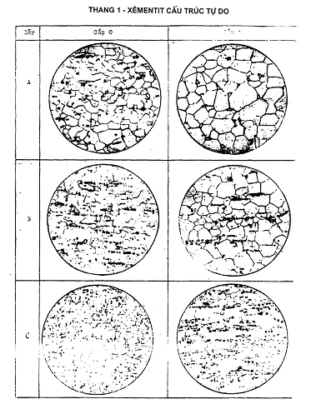
THANG 1 – XÊMENTIT CẤU TRÚC TỰ DO (TIẾP THEO)
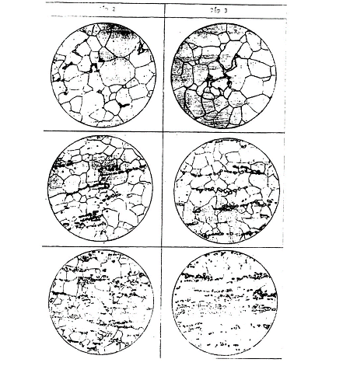
THANG 1 – XÊMENTIT CẤU TRÚC TỰ DO (TIẾP THEO)
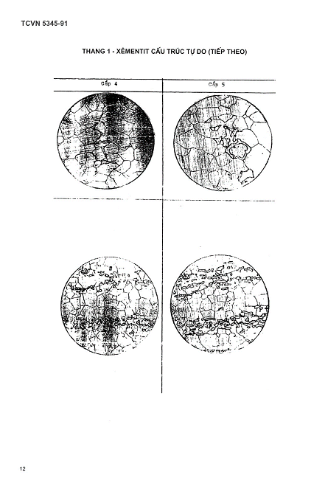
THANG 2 – ĐỘ PHÂN DẢI CỦA TỔ CHỨC PHERIT – PECLIT (X100)
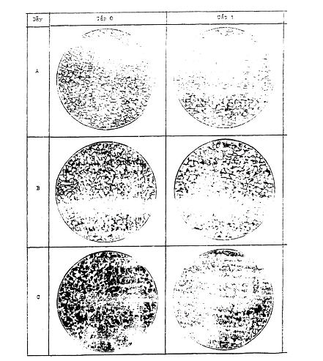
THANG 2 – ĐỘ PHÂN DẢI CỦA TỔ CHỨC PHERIT – PECLIT (X100)
(tiếp theo)
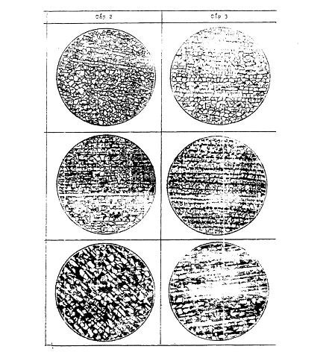
THANG 2 – ĐỘ PHÂN DẢI CỦA TỔ CHỨC PHERIT – PECLIT (X100)
(tiếp theo)
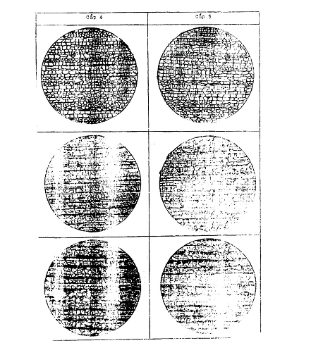
THANG 3 – TỔ CHỨC WIDMANSTETT (X100)
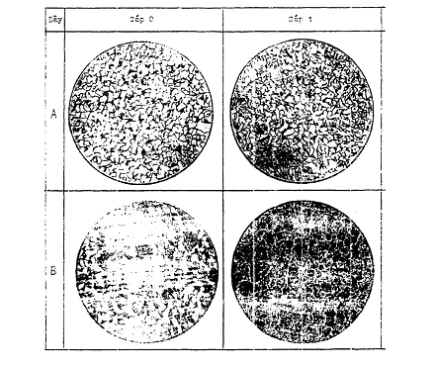
THANG 3 – TỔ CHỨC WIDMANSTETT (X100)
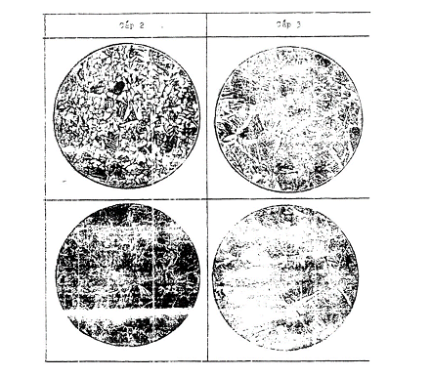
THANG 3 – TỔ CHỨC WIDMANSTETT (X100)
(tiếp theo)
